省级层面人民币有效汇率数据月报（2017年10月）

1. 2017年10月，省级层面人民币有效汇率较上月环比平均升值0.15%，较上年同比平均升值0.21%，本年度首次出现升值（图1）。同一时期，作为参考的BIS人民币名义有效汇率上月环比升值0.20%，上年同比升值0.58%，省级层面人民币有效汇率月环比和同比升值趋势与BIS人民币名义有效汇率一致，但是幅度较小。
2. 因贸易伙伴不同，各省人民币有效汇率走势存在差异。上月环比数据来看，各省升值幅度差距最大可达0.98个百分点，多数省份的升值幅度不及BIS人民币名义有效汇率升值幅度。12个省份人民币有效汇率升值幅度高于BIS有效汇率升值幅度，剩余省份的升值幅度则相对较小。升值幅度最高的三个省份分别为甘肃、山西和吉林，分别升值了0.53%、0.51%和0.47%；升值幅度最低的三个省份分别为海南、广东和黑龙江，分别升值了-0.12%、-0.16%和-0.45%（均为贬值）。
3. 上年同比数据来看，各省升值幅度差距最大可达5.52个百分点，多数省份的升值幅度不及BIS人民币名义有效汇率升值幅度。13个省份人民币有效汇率升值幅度大于BIS有效汇率升值幅度，7个省份升贬值态势与BIS相反。升值幅度最高的三个省份分别为青海、辽宁和天津，分别贬值了1.71%、1.53%和1.27%；升值幅度最低的三个省份分别为吉林、内蒙古和黑龙江，分别升值了-1.58%、-1.72%和-3.81%（均为贬值）。

图 1 代表性省份人民币有效汇率指数与传统有效汇率指数
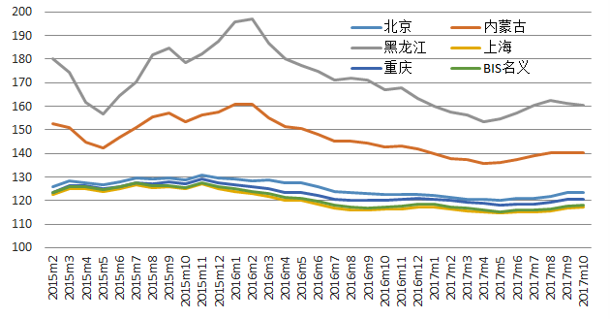
说明：上升代表升值，下降代表贬值，基期均为2010年。
数据来源：IWEP-HEER数据库，CEIC

表 1 省级层面人民币有效汇率环比变动（2017年10月）
省份 | 上月环比
甘肃 | 0.53%
山西 | 0.51%
吉林 | 0.47%
青海 | 0.44%
河北 | 0.42%
湖南 | 0.37%
广西壮族自治区 | 0.33%
湖北 | 0.33%
贵州 | 0.25%
宁夏回族自治区 | 0.23%
安徽 | 0.23%
辽宁 | 0.22%
浙江 | 0.20%
山东 | 0.17%
北京 | 0.16%
上海 | 0.14%
云南 | 0.13%
河南 | 0.11%
重庆 | 0.10%
天津 | 0.10%
西藏自治区 | 0.08%
福建 | 0.05%
江西 | 0.04%
江苏 | 0.04%
新疆维吾尔自治区 | 0.01%
内蒙古自治区 | -0.03%
陕西 | -0.07%
四川 | -0.08%
海南 | -0.12%
广东 | -0.16%
黑龙江 | -0.45%

说明：蓝色阴影为东部地区，黄色阴影为中部地区，白色为西部地区，下表同。
数据来源：IWEP-HEER数据库，作者计算，下表同。

表 2 分行业基于增加值人民币有效汇率同比变动（2017年10月）
省份 | 上年同比
青海 | 1.71%
辽宁 | 1.53%
天津 | 1.27%
广东 | 1.17%
山东 | 1.02%
广西壮族自治区 | 1.01%
江苏 | 0.97%
上海 | 0.76%
福建 | 0.72%
四川 | 0.66%
北京 | 0.63%
湖南 | 0.62%
云南 | 0.59%
海南 | 0.52%
宁夏回族自治区 | 0.51%
河南 | 0.50%
湖北 | 0.28%
贵州 | 0.27%
安徽 | 0.24%
重庆 | 0.21%
浙江 | 0.20%
山西 | 0.17%
陕西 | 0.08%
江西 | 0.02%
河北 | -0.14%
甘肃 | -0.34%
西藏自治区 | -0.64%
新疆维吾尔自治区 | -0.78%
吉林 | -1.58%
内蒙古自治区 | -1.72%
黑龙江 | -3.81%

是31个省市自治区贬值幅度的简单平均。编制时，由于阿尔及利亚9、10月份数据未更新，9、10月份数据沿用8月份数据

